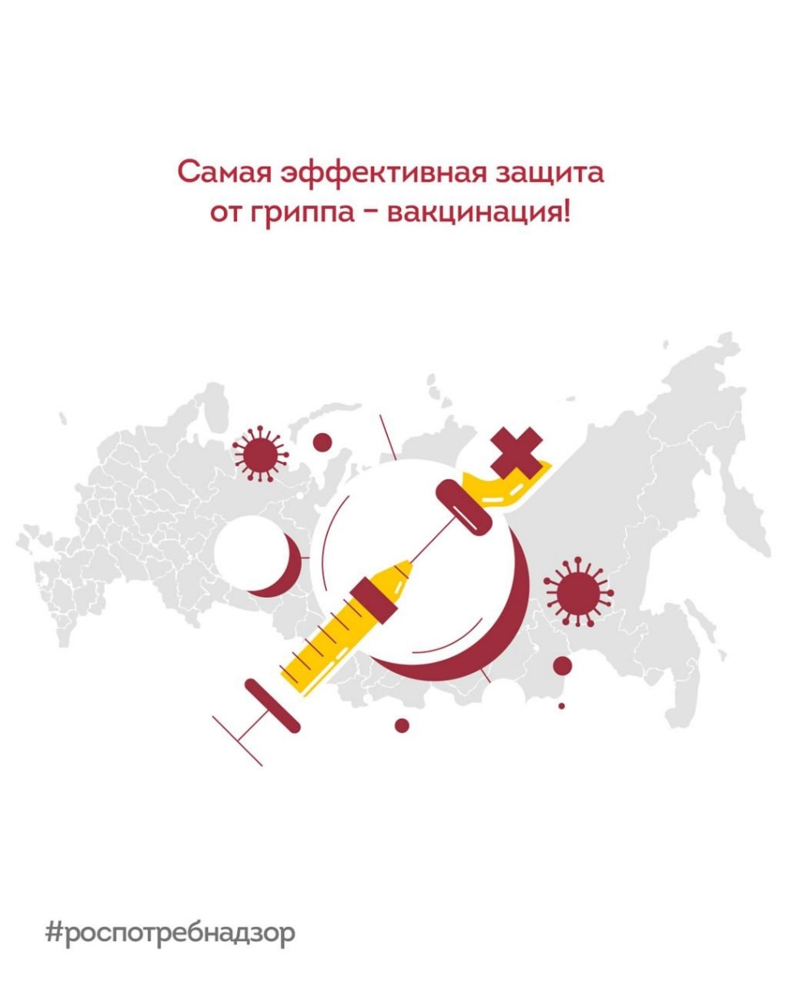

Начинается сезонный подъем заболеваемости ОРВИ и гриппом. Собрали для вас ответы на самые популярные вопросы о прививках против гриппа.
Кому нужно вакцинироваться?
Прививка особенно важна для групп риска, где заболевание может протекать тяжело:
• Дети от 6 месяцев и подростки
• Пожилые люди
• Беременные женщины
• Лица с хроническими заболеваниями (например, сахарный диабет, сердечно-сосудистые заболевания, заболевания органов дыхания)
Также вакцинация необходима работникам сферы здравоохранения, образования и другим профессиям с высоким риском инфицирования.
Когда лучше всего пройти вакцинацию?
Оптимальное время – сентябрь-октябрь. Иммунитет формируется за - недели, поэтому поздняя вакцинация может не обеспечить должной защиты.
Какие вакцины существуют?
На сезон 2025-2026 годов рекомендуются трех- и четырёхвалентные вакцины с актуальными штаммами.
Почему важно вакцинироваться каждый год?
Прививка защищает только на один сезон. Вирусы гриппа постоянно мутируют, и новые штаммы появляются каждый год. Поэтому ежегодная вакцинация необходима для защиты от актуальных вирусов.
Можно ли мочить место укола?
Вакцина делается внутримышечно. Попадание влаги не принесет никаких неприятных последствий. Но от посещения бассейна и бани лучше на пару дней воздержаться. Также не стоит чесать и тереть жёсткими мочалками место укола.

